**Specification: Widget Textable TreeTagger**

**1 Introduction**

**1.1 But du projet**

Créer un Widget Textable Treetagger qui utilise [TreeTagger](http://www.cis.uni-muenchen.de/%7Eschmid/tools/TreeTagger/) pour annoter un texte segmenté.

|  |  |
| --- | --- |
| [1] | Dernière version en python 2 disponible |

**2. Technique**

Orange 2.7 Orange Textable 1.5.2 Treetagger Python Subprocess <https://docs.python.org/2/library/subprocess.html>

**2.1 Mock-up de l'interface**

* Entrée dans le widget pour la première fois :

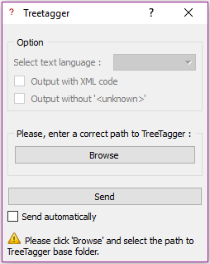

*Interface qui demande à l'utilisateur où est placé Treetagger dans son ordinateur*

* Treetagger Widget :

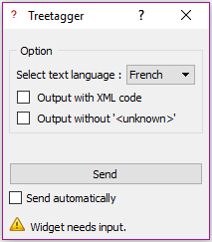

*Interface une fois le lien vers Treetagger enregistré*

* Treetagger options :

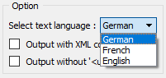

Les langues installées dans le dossier de Treetagger sont affichées automatiquement dans les options du widget. Le choix de la langue est trié par ordre alphabétique.

Il est possible de cocher les options « Output with XML code » ou « Output without ‘<unknown>’ » pour activer les options recherchées.

**2.2 Fonctionnalités**

* Input :
* Output :
* Opérations du widget :

1. Envoi l'information au logiciel Treetagger
2. Récupère l'information en segmentation

**3. Infrastructure**

Le projet est disponible sur GitHub à l'adresse : <https://github.com/xbarros/TreeTagger_Widget>